**Raport 25/AS z badania rynku EURPLN**

TEWI 26.07.2013

1. **Wykonawca:**

Anton Smoliński

1. **Rynek:**

Z próbkowany co 1h.

Dane z bossa.pl. Ulokowane w m-pliku o nazwie EURPLN60.m zawierającym ok. 9500 wierszy i 5 kolumn: świeca OHLC i wolumen.

1. **Wyniki testów**

Sprawdzono dla danych jak wyżej cztery skrypty S4a, S4b, S4c, S4d. Wszystkie skrypty testowano dla tego samego przedziału szeregu czasowego: 9000 świec poczynając od 2011.11.11.

Każda zmienna zwrotu po jednej świecy miała inna nazwę nawiązująca do nazwy kwadrantu odpowiednio Ra, Rb, Rc, Rd a krzywe zysku skumulowanego były oznaczone jako sumRa, sumRb, sumRc, sumRd.

Pip: x  
Spread: y*pip

Obliczano:

Zysk skumulowany na końcu szeregu czasowego sumR(kon);

Wskaźnik Calmara oznaczający stosunek powyższego zysku dla największego obsunięcia na krzywej zysku skumulowanego - Calmar;

Celem zadania była symulacja zaproponowanej we wcześniejszych zadaniach strategii w praktyce. Cały proces rozpoczyna się od obliczenia optymalnych parametrów. Następnie wyznaczone parametry używane są do symulacji gry na giełdzie. Gdy strategia przestaje być skuteczna, cały proces rozpoczyna się na nowo.

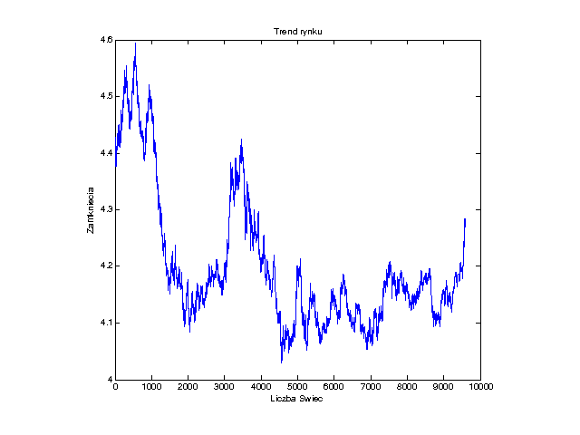

Uzyskano:

Dla S4:

BADANIE: S4a ZAD7 EUR_PLN

Dlugosc okresu uczacego: 700

|  |  |  |  |  |  |
| --- | --- | --- | --- | --- | --- |
| Liczba dopuszczalnych strat | Koncowy wynik | Ilosc przesuniec okna | Srednia dlugosc trwania okresu testujacego | Minimalna dlugosc trwania okresu testujacego | Maksymalna dlugosc trwania okresu testujacego |
| 5 | -23.9282 | 518 | 16 | 5 | 113 |
| 7 | -36.0979 | 371 | 23 | 7 | 125 |
| 9 | -53.8205 | 291 | 29 | 9 | 114 |
| 11 | -66.8992 | 239 | 35 | 11 | 139 |
| 13 | -89.0492 | 201 | 42 | 13 | 127 |
| 15 | -109.9245 | 174 | 48 | 17 | 143 |

Najlepszy wynik dla 5 dopuszczalnych strat wynosi: -23.9282

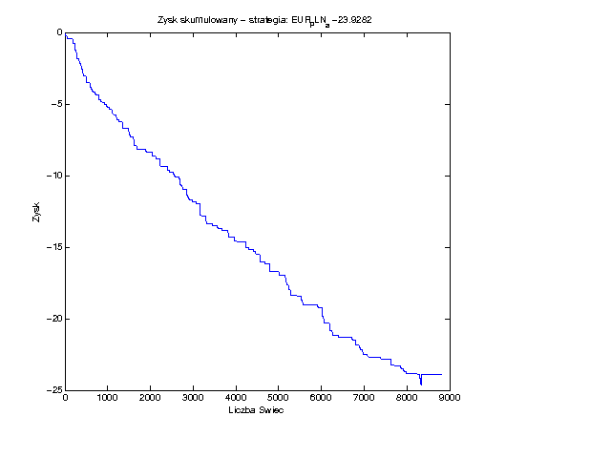

Dla S4b:

BADANIE: S4b ZAD7 EUR_PLN

Dlugosc okresu uczacego: 600

|  |  |  |  |  |  |
| --- | --- | --- | --- | --- | --- |
| Liczba dopuszczalnych strat | Koncowy wynik | Ilosc przesuniec okna | Srednia dlugosc trwania okresu testujacego | Minimalna dlugosc trwania okresu testujacego | Maksymalna dlugosc trwania okresu testujacego |
| 5 | -17.8530 | 525 | 16 | 5 | 126 |
| 7 | -27.7343 | 375 | 23 | 7 | 118 |
| 9 | -41.8063 | 291 | 29 | 9 | 127 |
| 11 | -61.8640 | 239 | 36 | 11 | 149 |
| 13 | -80.4031 | 203 | 42 | 14 | 132 |
| 15 | -97.3080 | 176 | 48 | 16 | 160 |

Najlepszy wynik dla 5 dopuszczalnych strat wynosi: -17.8530

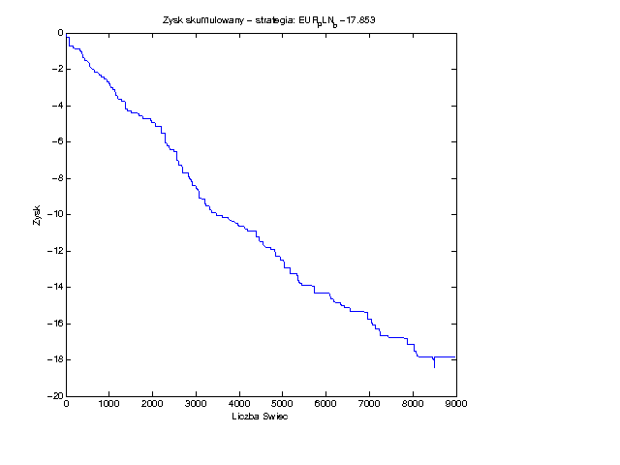

Dla S4c:

BADANIE: S4c ZAD7 EUR_PLN

Dlugosc okresu uczacego: 1300

|  |  |  |  |  |  |
| --- | --- | --- | --- | --- | --- |
| Liczba dopuszczalnych strat | Koncowy wynik | Ilosc przesuniec okna | Srednia dlugosc trwania okresu testujacego | Minimalna dlugosc trwania okresu testujacego | Maksymalna dlugosc trwania okresu testujacego |
| 5 | -0.0902 | 16 | 498 | 498 | 498 |
| 7 | -0.0902 | 16 | 498 | 498 | 498 |
| 9 | -0.0902 | 16 | 498 | 498 | 498 |
| 11 | -0.0902 | 16 | 498 | 498 | 498 |
| 13 | -0.0902 | 16 | 498 | 498 | 498 |
| 15 | -0.0902 | 16 | 498 | 498 | 498 |

Najlepszy wynik dla 5 dopuszczalnych strat wynosi: -0.0902

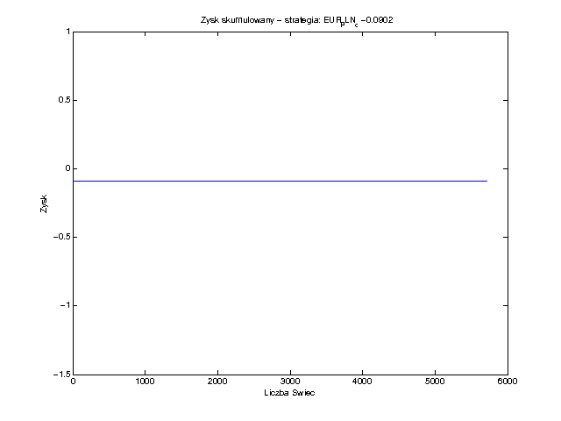

Dla S4d:

BADANIE: S4d ZAD7 EUR_PLN

Dlugosc okresu uczacego: 600

|  |  |  |  |  |  |
| --- | --- | --- | --- | --- | --- |
| Liczba dopuszczalnych strat | Koncowy wynik | Ilosc przesuniec okna | Srednia dlugosc trwania okresu testujacego | Minimalna dlugosc trwania okresu testujacego | Maksymalna dlugosc trwania okresu testujacego |
| 5 | -0.4227 | 18 | 498 | 497 | 498 |
| 7 | -0.4227 | 18 | 498 | 498 | 498 |
| 9 | -0.4227 | 18 | 498 | 498 | 498 |
| 11 | -0.4227 | 18 | 498 | 498 | 498 |
| 13 | -0.4227 | 18 | 498 | 498 | 498 |
| 15 | -0.4227 | 18 | 498 | 498 | 498 |

Najlepszy wynik dla 5 dopuszczalnych strat wynosi: -0.4227

